ESCOLA SENAI “A. JACOB LAFER”

**REALIZAÇÃO DA APLICAÇÃO WEB**

FELIPE COSTA AGGIO

GUSTAVO DA SILVA RODRIGUES

GUSTAVO MAGALA GENEROSO

MIGUEL MERNICK OLIVEIRA

NICOLLY CRUZ BARBOSA

REALIZAÇÃO DA APLICAÇÃO WEB

SANTO ANDRÉ

2024

**RESUMO**

A empresa Peça Rara Brechó é uma empresa cheia de variações, suas unidades oferecem um leque de produtos. No entanto, à medida que a empresa cresce, os problemas também acompanham, sendo esses na gestão de envio de entregas e fornecedores. Para sanar ou minimizar esses problemas a empresa nos contratou para a realização web (site) da loja, incluindo a realização dos requisitos funcionais e não funcionais, o Wireframe de alta fidelidade com uma interface intuitiva, apresentar um site que cumpra os requisitos pedidos pela empresa e por fim apresentar um site e o código em HTML que cumpra os requisitos pedidos pela empresa. O trabalho apresentado será realizado por todos os integrantes do grupo

**Palavras-chave:** produtos; problemas; site; empresa.

Sumário

1 INTRODUÇÃO 11

1.1 Justificativa 11

1.2 Problema 11

1.3 Objetivos 11

1.3.1 Objetivo geral 12

1.4 Viabilidade Técnica 12

2 EMBASAMENTO TEÓRICO 13

3 REQUISITOS 13

4 Fluxograma do projeto 14

5 desenvolvimento 15

5.1 Kanban Sprint 2 15

5.1.3. Descritivo de funcionamento do projeto 16

6. Programação Sprint 1 17

6.1. Melhorias 18

7. CONSIDERAÇÕES FINAIS 19

REFERÊNCIAS 20

APÊNDICE D – CÓDIGO DA PROGRAMAÇÃO 21

# INTRODUÇÃO

Este trabalho se trata de um trabalho didático, apenas para desenvolvimento acadêmico. Visto isso, esse projeto será para a realização do website de uma empresa de moda sustentável, enquanto a empresa enfrenta alguns problemas diários, é nosso dever satisfazer o desejo do nosso cliente, neste caso iremos trabalhar com a empresa Peça Rara Brechó, que conscientiza seus consumidores à comprar de forma sustentável e diminuindo o consumismo.

## Justificativa

A empresa relatou que gostaria de uma nova alternativa, para melhorar suas formas de gestão de fornecedores e produtos. Conforme foi explicado anteriormente, baseada na necessidade de otimização e de modernização dos processos internos da empresa. Com o aumento crescente na demanda torna-se crucial acrescentar uma solução digital para uma garantia de uma administração eficiente da gestão de produtos e fornecedores. Essas melhorias são fundamentais para acompanhar o crescimento da empresa e garantir sua competitividade em um mercado cada vez mais dinâmico e digitalizado. Garantindo maior agilidade na tomada de decisões e no acompanhamento dos estoques, preços e fornecedores

## Problema

O brechó está tendo dificuldade em realizar vendas online e fazer a gestão correta de produtos, assim solicitando uma nova proposta para a execução de um site intuitivo para que as vendas e a gestão evoluam.

## Objetivos

Nosso objetivo é fornecer uma solução que agrade tanto o brechó, quanto seus clientes e fornecedores. Temos como objetivo entregar o projeto na data marcada e atender a todos os requisitos que o cliente nos pediu, visando o crescimento de nossa equipe de desenvolvedores para solucionar todos os problemas que aparecerem no desenvolvimento do projeto. Criar um site de fácil acesso utilizando uma boa tecnologia, uma programação organizada, é essencial para que as vendas sejam de envio rápido e de fácil cadastro. Facilitando a organização da empresa por meio da tecnologia.

### Objetivo geral

Pretendemos ajudar o público alvo da loja com esse site, elevando as vendas on-line e ajudando a empresa a minimizar o problema da gestão com fornecedores e entrega. Entregando o site que utilize na data certa, cumprindo os requisitos e estilização.

## Viabilidade Técnica

Alguns dos recursos que iremos usar para desenvolver esse trabalho serão:

O HTML é a linguagem de marcação mais usada no desenvolvimento de páginas e aplicações da web. O objetivo principal da HTML é estruturar as páginas de aplicação.

O CSS é uma linguagem baseada em regras. — Você define regras especificando grupos de estilo que devem ser aplicados para elementos particulares ou grupos de elementos na sua página web. O objetivo principal do CSS é estilizar e criar um design atraente e responsivo.

O SQL é usado para limpar, transformar e analisar dados armazenados em bancos de dados. O SQL tem como principal objetivo o desenvolvimento da parte de banco de dados

O PHP é uma linguagem de programação voltada para o desenvolvimento de aplicações para a web e para criar sites, favorecendo a conexão entre os servidores e a interface do usuário.

O FIGMA é uma plataforma online de criação de interfaces, wireframes e protótipos. Seu papel é oferecer recursos de design de telas para aplicações variadas, permitindo que times de Design trabalhem em conjunto no mesmo projeto remotamente e simultaneamente.

O desenvolvimento desta aplicação web é viável de acordo com as necessidades apresentadas pela empresa Peça Rara Brechó. A escolha das tecnologias (HTML/CSS) para o desenvolvimento baseia-se em eficiência e segurança, permitindo à Peça Rara potencializar seus processos internos, melhorar a precisão dos dados e acompanhar seu crescimento. O CSS desempenha um papel essencial na estilização do site, proporcionando uma interface mais intuitiva e funcional, enquanto o HTML oferece uma estrutura sólida e acessível a todos os usuários.

# EMBASAMENTO TEÓRICO

O brechó Peça Rara estimula e incentiva novos valores e novos hábitos de consumo, o que é essencial para um mundo mais sustentável. Uma parceria que favorece todos os lados envolvidos, fundamentada nos princípios da sustentabilidade: Ambiental, econômico e social. Eles são uma equipe em que cada colaborador é uma peça-chave para que tudo aconteça da melhor forma. São muitas as etapas do nosso processo até os produtos estarem disponíveis nas lojas.

# REQUISITOS

**3.1 REQUISITOS FUNCIONAIS**

Os requisitos funcionais são todos os problemas e necessidades que devem ser atendidos e resolvidos pelo software por meio dos serviços. São exemplos de requisitos funcionais:

* Cadastro de fornecedores: nome, CNPJ, endereço, telefone e e-mail.
* Cadastro de produtos: nome do produto, código, descrição, quantidade, preço unitário e fornecedor.
* Pesquisar por produtos.
* Edição e exclusão de informações de registros pessoais.
* Sistema de Login.

**3.2 REQUISITOS NÃO FUNCIONAIS**

Os requisitos não funcionais são todos aqueles relacionados à forma como o software ou site tornará realidade o que está sendo incluso no futuro projeto. Sendo assim, os requisitos funcionais são o que será feito e os não funcionais são como vão ser feitos, aqui vai alguns requisitos não funcionais do nosso projeto:

* Usabilidade: Interface intuitiva, fácil acesso aos clientes e usuários da plataforma.
* Desempenho: Tempos de respostas rápidas para todas as funcionalidades.
* Segurança: Autenticação com login, cookies e validação de dados.
* Velocidade: Velocidade de resposta do site de acordo com a Internet do usuário.
* Responsividade: Interface adaptada para diferentes tipos de dispositivos (desktop, tablet, mobile). Utilizando o wireframe de alta fidelidade.

# Fluxograma do projeto

Na figura 1 é apresentado o fluxograma que funciona clicando em login, após a senha correta, o usuário é direcionado para a área de cadastro, sendo ele produto, fornecedores ou lista de funcionários, após o cadastro, temos a listagem que pode ser excluída ou editada.

Imagem 1- Fluxograma do projeto que disponibiliza o funcionamento do site

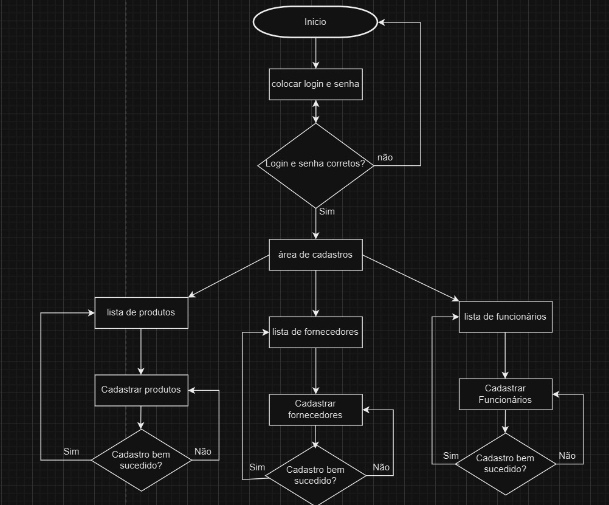

5 desenvolvimento

Para o desenvolvimento desse projeto primeiramente precisamos tomar ciência do problema proposto para que possamos resolvê-lo. Então, em primeiro plano (Sprint 1) criamos um Wireframe de baixa confiabilidade com o Figma, realizando também a tipografia e cores do site, juntamente do código para o site. Já na Sprint 2, tivemos um pouco menos de trabalho pois realizamos apenas pequenas alterações no código, chegando na Sprint 3, desenvolvemos o Back End da programação, com a conexão com o PHP, a estilização do site aprimorada (com CSS), também realizamos a página de cadastro de fornercedores e produtos, que era o foco da Sprint 3, essas páginas contém a opção de excluir ou editar.

Logo após fizemos a edição no Figma já que a cada Sprint evolui uma parte do projeto.

## 5.1 Kanban Sprint 2

Figura 2 –Kanban do projeto.

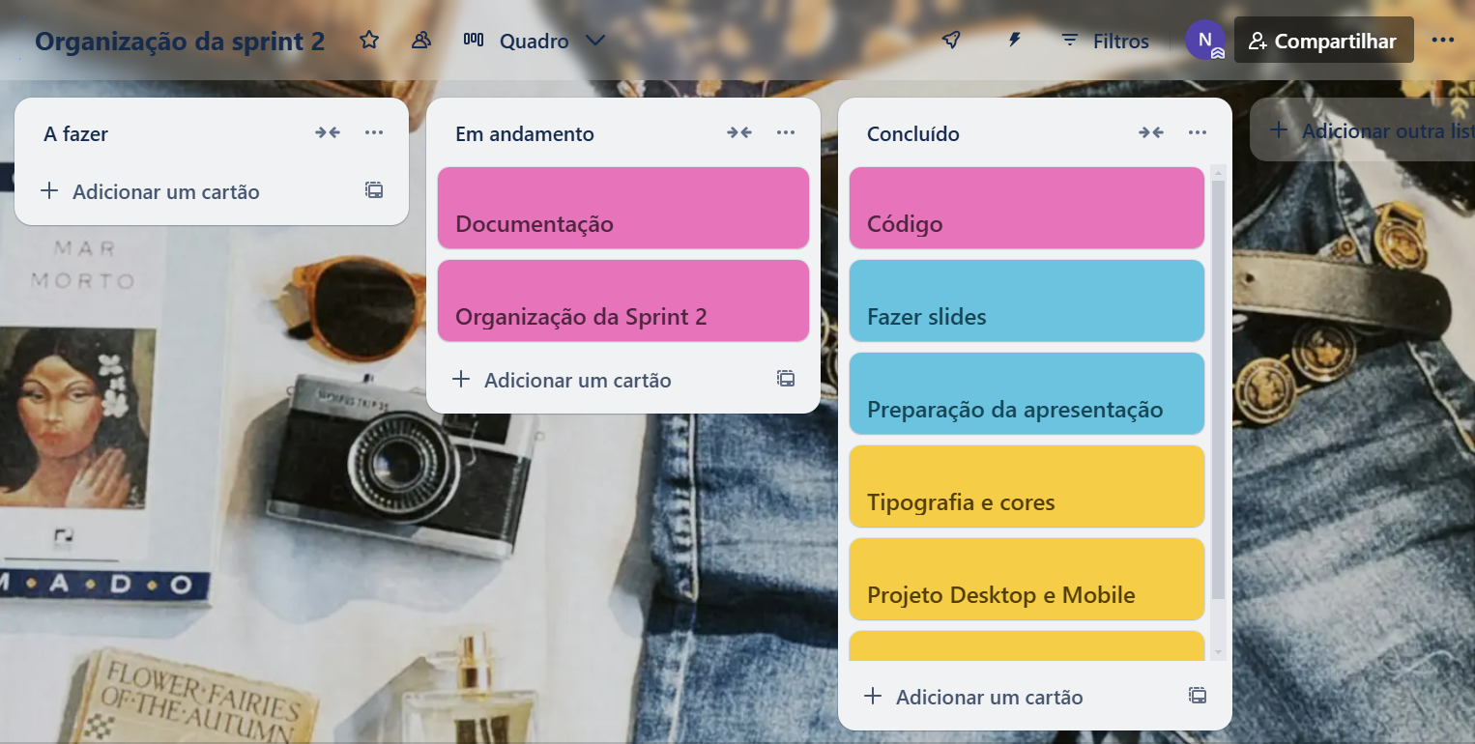

Como é possível observar na figura 1, foi organizado diante a distribuição de tarefas, essa tabela que representa por meio de cores e colunas as tarefas que devem ser realizadas na Sprint 1, Sprint 2 e Sprint 3. **Kanban** é um método de organização de produção que divide as tarefas em cartões, físicos ou digitais, e dispõe em colunas que representam as etapas do processo. O termo vem do japonês para cartão ou quadro de sinais e é aplicado no mundo todo. O sistema Kanban pode ser aplicado por meio de cartões de papelão, com estoques visuais, como as gôndolas de um supermercado ou através de sistemas digitais. O importante é conter informações como: o código, o nome da peça, o fornecedor, local de armazenamento, consumo etc.

**5.1.2 Protótipo no Figma**

Figura 3 –Protótipo no Figma.

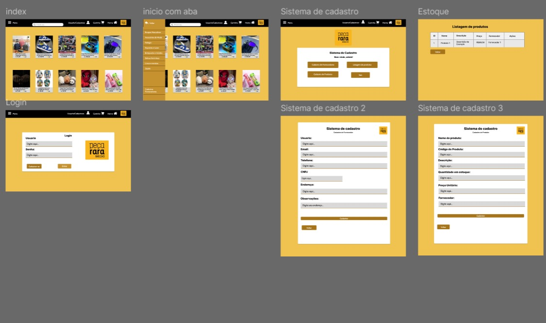  
Fonte: Figma, elaborado pelos autores (2024).

### 

### 5.1.3. Descritivo de funcionamento do projeto

O projeto irá funcionar de forma fácil e intuitiva, facilitando o preenchimento de informações de clientes, a primeira tela será utilizada para a divulgação das peças da loja, e preços, depois temos o Login, logo entramos no cadastro de fornecedores e por último temos o sistema de cadastro.

## 

## Programação Sprint 1

O site utiliza 2 tipos de linguagem de programação para a sua formação o HTML e o CSS:

O HTML é usado pra estruturação do site, dentro deles são usados algumas tags como:

<Header>: Utilizado para definir onde será seu cabeçalho.

<nav>: Utilizada para abrir a aba de navegação do site.

<section>: Cria uma sessão em seu site

<a>: Adiciona um link a página.

<div>: Adiciona uma divisão a tela onde itens podem ser posicionados dentro.

<input>: Adiciona funções geralmente utilizadas em em formulários como, Botões, áreas de escrita, locais de senha, etc.

<form>: Cria um formulário para envio de informações.

<h1>: Adiciona um título principal.

<h2>: Adiciona um título secundário.

<p>: Adiciona um parágrafo ao site.

<table>: É utilizado para criação de tabelas.

<thead>: É utilizado para criação do cabeçalho da tabela.

<th>: Define o que terá nas células do cabeçalho da tabela.

<tbody>: E utilizado para criação do corpo da tabela.

<td>: define o que terá nas células do corpo da tabela.

Dentro do HTML você pode definir suas tags com “class” e “id”

Já no CSS são utilizadas tags para estilização como:

Font-size: Para definir o tamanho das fontes

Color: Para definir a cor do texto

Background-color: Definir a cor do fundo do texto ou da área escolhida.

Display: Define como podem ser distribuídos os itens dentro de uma determinada área.

Align-itens: Junto do display utilizando a opção flex, pode fazer com que os itens sejam alinhados a algumas partes da área escolhida.

O “.” é utilizado para chamar uma “class” criada anteriormente no HTML.

O “#” é utilizado para chamar um “id” criada anteriormente no HTML.

O CSS também possui outras funções importantes como:

@media: Que é usado para criação da responsividade do site.

@import: Para importar fontes ou outras coisas externas do css.

Além de todas as funções do CSS e do HTML citadas acima existem outras milhares de funções que podem ser usadas para resolução do mesmo desafio.

Imagem 4- HTML feito para o projeto

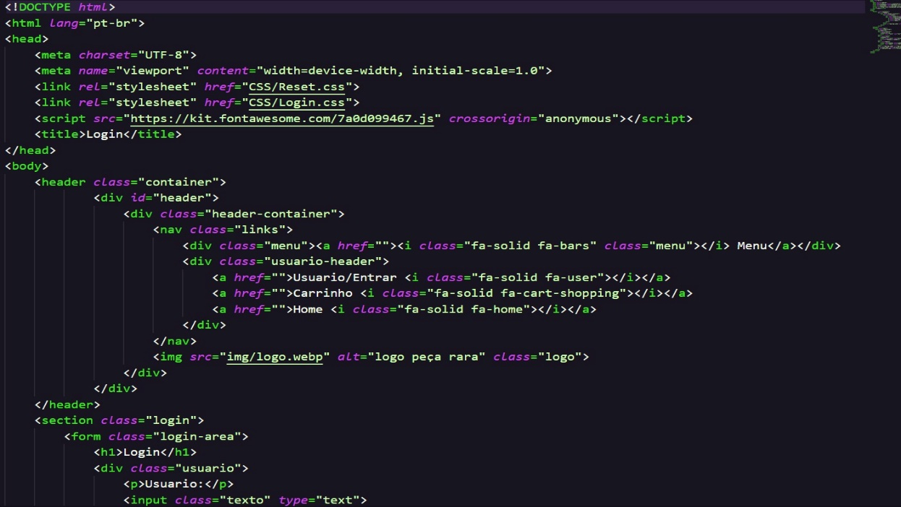

Fonte – Elaborado pelos autores (2024).

## 6.1. Melhorias

Algumas das melhorias que precisamos adquirir é o alinhamento do conteúdo para intenção de pesquisa do site, criar URL’s, otimizar a velocidade do site, é melhorar o front-end, pois a estilização é essencial para a reputação do site, tornando-o mais atraente e intuitivo. Precisamos também criar um conteúdo útil, otimizar as imagens e tamanhos e por fim melhorar a experiência do usuário no nosso site

# CONSIDERAÇÕES FINAIS

Finalmente, concluímos o projeto com sucesso. Considerando todo o trabalho realizado, mesmo com obstáculos, ao final da entrega alcançamos um resultado positivo e próximo ao previsto. Com o auxílio dos membros, concluímos todas as tarefas dentro do prazo estipulado. Como programadores, absorvemos muitas lições ao desenvolver o site. Adquirimos conhecimento nas pesquisas que realizamos para a documentação, e também ampliamos nossas habilidades com o uso das ferramentas. Aprimoramos nossas competências através da criação de códigos e do aprimoramento do nosso trabalho em equipe.

# REFERÊNCIAS

MALLYA, Sandeep. Como melhorar o seu site SEO **[Site] Semrush.com** [São Paulo]Disponível em: https://pt.semrush.com/blog/melhores-praticas-seo/?kw=&cmp=BR_POR_SRCH_DSA_Blog_PT&label=dsa_pagefeed&Network=g&Device=c&utm_content=678287390047&kwid=dsa-2227432791307&cmpid=19241772885&agpid=158827186790&BU=Core&extid=123528820391&adpos=&gad_source=1&gclid=Cj0KCQjwu-63BhC9ARIsAMMTLXQSbSRD1322WWON7ySprhkWcMaSifluXEWkaOko4dXVX9Qcw_30IYMaAoeYEALw_wcB.

CUNHA, Fernando.Requisitos funcionais e não funcionais, o que são?. **[Site] Mestre web.** [Rio de Janeiro], 21 ago. 2021. Disponível em: https://gauchazh.clicrbs.com.br/tecnologia/noticia/2020/09/como-levar-internet-as-areas-remotas-do-brasil-ckeogzcqb000e014yro2qgssw.html. Acesso em: 16 mar. 2022. Acesso em: 30 set. 2024.

Normas técnicas. Desenvolvimento **[Site] Normas Técnicas.** [São Paulo], 16 ago. 2019. Disponível em: https://www.normastecnicas.com/desenvolvimento/Acesso em: 1 out. 2024

# APÊNDICE D – CÓDIGO DA PROGRAMAÇÃO

body{

color: #fff; /* cor das letras */

width: 100%;

height: auto;

background-color: #F0C351;

}

a{

transition: 0.5s; /* Transicao ao clicar no link*/

}

#header{

/* define a posição tamanho e cor do header */

position: fixed;

width: 100%;

height: auto;

padding: 20px 0;

background-color: black;

text-align: center;

z-index: 9;

}

#header a{

color: white;

/* remove o sublinhado */

text-decoration: none;

/* Define tamnho, peso e margem do texto */

font-size: 20px;

font-weight: bold;

margin-left: 10px;

}

#header a:hover{

/* cor cinza ao passar o mousse por cima */

color: gray;

}

.header-container{

position: relative; /definhe a posição como relativa/

margin: 0;

width: 100%; /* largura do container*/

height: 50px;

display: flex;

align-items: center;

justify-content: space-between;

}

.links{

display: flex;

width: 100%;

justify-content: space-between;

}

.menu{

display: flex;

justify-content: space-around;

flex-direction: row;

margin-left: 10px;

}

.usuario-header{

width: 40%;

display: flex;

justify-content: space-around;

}

.logo{

width: 50px;

margin-right: 20px;

border-radius: 5px;

margin-left: 20px;

}

section{

width: 100%;

height: 550px;

border-radius: 10px;

display: flex;

}

.login{

display: flex;

align-items: center;

justify-content: center;

}

.login-area{

align-self: center;

font-size: 20px;

color: black;

font-weight: bold;

display: flex;

width: 700px;

height: 300px;

background-color: white;

border-radius: 10px;

align-items: center;

justify-content: space-between;

flex-direction: column;

}

.login-area h1{

margin-top: 10px;

}

.login-area a{

margin-bottom: 30px;

font-size: 10px;

margin-left: 10px;

}

.usuario, .senha{

align-self: flex-start;

margin-left: 20px;

}

.senha{

width: 350px;

height: 90px;

flex-direction: column;

margin-bottom: 20px;

}

.senha p{

margin-bottom: 5px;

}

.usuario p{

margin-bottom: 5px;

}

.botao{

align-self: flex-start;

width: 54%;

display: flex;

justify-content: space-between;

margin-bottom: 20px;

}

.botao :nth-child(1){

margin-left: 30px;

border-radius: 5px;

width: 150px;

background-color: #A6751B;

}

.botao :nth-child(1):hover{

background-color: #82590D;

}

.botao :nth-child(2){

border-radius: 5px;

width: 100px;

background-color: #C6912F;

}

.botao :nth-child(2):hover{

background-color: #A6751B;

}

.texto{

width: 360px;

height: 35px;

background-color: lightgrey;

border-radius: 5px;

padding-left: 30px;

}

.texto:hover{

background-color: #aaa9a9;

}

.logo2{

width: 200px;

position: absolute;

align-self: flex-end;

margin-right: 40px;

margin-top: 50px;

border-radius: 10px;

}

#user-logo, #password-logo{

position: absolute;

align-self: flex-start;

margin-left: 30px;

color: rgb(83, 83, 83);

}

#user-logo{

margin-top: 93px;

}

#password-logo{

margin-top: 173px;

}

@media (min-width:1024px) and (max-width:1113px) {

#header a{font-size: 15px;}

.header-container{

height: 30px;

}

.logo{

width: 40px;

}

}

@media (min-width:1920px) and (max-width:2560px){

#header a{font-size: 25px;}

.header-container{

height: 80px;

}

.logo{

width: 70px;

margin-right: 40px;

}

section{

height: 1000px;

}

.login-area{

font-size: 40px;

width: 1400px;

height: 600px;

border-radius: 20px;

}

.login-area h1{

margin-top: 20px;

}

.usuario, .senha{

margin-left: 40px;

}

.senha{

margin-bottom: 80px;

}

.senha p{

margin-bottom: 10px;

}

.usuario p{

margin-bottom: 10px;

}

.botao{

width: 54%;

margin-bottom: 40px;

}

.botao :nth-child(1){

margin-left: 60px;

border-radius: 10px;

width: 300px;

}

.botao :nth-child(2){

border-radius: 10px;

width: 200px;

}

.texto{

width: 720px;

height: 70px;

border-radius: 10px;

padding-left: 60px;

}

.logo2{

width: 400px;

margin-right: 80px;

margin-top: 100px;

border-radius: 10px;

}

#user-logo, #password-logo{

margin-left: 60px;

color: rgb(83, 83, 83);

}

#user-logo{

margin-top: 200px;

}

#password-logo{

margin-top: 380px;

}

}

@media (min-width:768px) and (max-width:1023px){

#header a{font-size: 12px;}

.header-container{

height: 20px;

}

.logo{

width: 40px;

}

section{

height: 450px;

}

.login-area{

font-size: 15px;

width: 600px;

height: 250px;

border-radius: 10px;

margin-top: 7px;

}

.usuario, .senha{

margin-left: 15px;

}

.senha{

margin-bottom: 30px;

}

.senha p{

margin-bottom: 3px;

}

.usuario p{

margin-bottom: 3px;

}

.botao{

width: 54%;

margin-bottom: 15px;

}

.botao :nth-child(1){

margin-left: 20px;

border-radius: 5px;

width: 120px;

}

.botao :nth-child(2){

border-radius: 5px;

width: 80px;

}

.texto{

width: 300px;

height: 25px;

border-radius: 5px;

padding-left: 20px;

}

.logo2{

width: 160px;

margin-right: 40px;

margin-top: 40px;

border-radius: 10px;

}

#user-logo, #password-logo{

margin-left: 20px;

}

#user-logo{

margin-top: 67px;

}

#password-logo{

margin-top: 121px;

}

}

@media (min-width:321px) and (max-width:767px){

#header{

width: 100%;

height: 40px;

}

.usuario-header{

width: 0;

height: 0;

}

.usuario-header a{

visibility: hidden;

}

.usuario-header i{

visibility: hidden;

}

.barra{

font-size: 20px;

}

.header-container{

margin: 0;

width: 100%; /* largura do container*/

height: auto;

}

.logo{

width: 50px;

}

.logo2{

visibility: hidden;

}

section{

height: 600px;

}

.login-area{

align-self: center;

width: 350px;

height: 350px;

}

.texto{

width: 250px;

}

.botao{

width: 92%;

}

#user-logo{

margin-top: 111px;

}

#password-logo{

margin-top: 206px;

}

.senha{

width: 310px;

}

}

@media screen and (max-width:320px){

#header{

width: 100%;

height: 40px;

}

.usuario-header{

width: 0;

height: 0;

}

.usuario-header a{

visibility: hidden;

}

.usuario-header i{

visibility: hidden;

}

.logo{

width: 50px;

}

.barra{

font-size: 15px;

}

.logo2{

visibility: hidden;

}

section{

height: 500px;

}

.login-area{

align-self: center;

width: 300px;

height: 300px;

}

.texto{

width: 220px;

}

.botao{

width: 92%;

}

#user-logo{

margin-top: 92px;

}

#password-logo{

margin-top: 173px;

}

.botao :nth-child(1){

margin-left: 10px;

}

.senha{

width: 250px;

}

}

body{

color: #fff; /* cor das letras */

width: 100%;

height: auto;

background-color: #F0C351;

}

a{

transition: 0.5s; /* Transicao ao clicar no link*/

}

#header{

/* define a posição tamanho e cor do header */

position: fixed;

width: 100%;

height: auto;

padding: 20px 0;

background-color: black;

text-align: center;

z-index: 9;

}

#header a{

color: white;

/* remove o sublinhado */

text-decoration: none;

/* Define tamnho, peso e margem do texto */

font-size: 20px;

font-weight: bold;

margin-left: 10px;

}

#header a:hover{

/* cor cinza ao passar o mousse por cima */

color: gray;

}

.header-container{

position: relative; /definhe a posição como relativa/

margin: 0;

width: 100%; /* largura do container*/

height: 50px;

display: flex;

align-items: center;

justify-content: space-between;

}

.links{

display: flex;

width: 100%;

justify-content: space-between;

}

.menu{

display: flex;

justify-content: space-around;

flex-direction: row;

margin-left: 10px;

}

.usuario-header{

width: 40%;

display: flex;

justify-content: space-around;

}

.logo{

width: 50px;

margin-right: 20px;

border-radius: 5px;

margin-left: 20px;

}

section{

width: 100%;

height: 880px;

border-radius: 10px;

display: flex;

}

.Cadastro{

display: flex;

align-items: center;

justify-content: center;

}

.Cadastro-area{

align-self: center;

font-size: 20px;

color: black;

font-weight: bold;

display: flex;

width: 700px;

height: 300px;

background-color: white;

border-radius: 10px;

align-items: center;

justify-content: space-between;

flex-direction: column;

}

.Cadastro-area h1{

font-size: 30px;

margin-top: 10px;

}

.Cadastro-area h2{

margin-bottom: 20px;

}

.logo2{

align-self: flex-start;

margin-top: 110px;

width: 150px; /* Defina a largura desejada */

height: auto; /* Mantém a proporção da imagem */

margin-bottom: 20px; /* Espaço entre a imagem e o título */

position: absolute;

}

.botao-container{

display: flex;

justify-content: space-between;

width: 100%;

}

.botoes{

display: flex;

flex-direction: column;

width: 48%;

}

.left, .right{

display: flex;

flex-direction: column;

width: 100%;

}

.botao{

background-color: #A6751B;

color: white;

border: none;

padding: 10px;

margin: 10px ;

margin-bottom: 20px;

border-radius: 10px;

text-align: center;

}

.botao:hover {

background-color: #82590D;

}

@media (min-width:1024px) and (max-width:1113px) {

#header a{font-size: 15px;}

.header-container{

height: 30px;

}

.logo{

width: 40px;

}

}

@media (min-width:1920px) and (max-width:2560px){

#header a{font-size: 25px;}

.header-container{

height: 80px;

}

.logo{

width: 70px;

margin-right: 40px;

}

section{

height: 1500px;

}

.logo2{

margin-top: 160px;

width: 300px;

margin-bottom: 40px;

}

.Cadastro-area{

align-self: center;

font-size: 20px;

width: 1400px;

height: 500px;

border-radius: 10px;

}

.Cadastro-area h1{

font-size: 60px;

margin-top: 20px;

}

.Cadastro-area h2{

font-size: 40px;

margin-bottom: 40px;

}

.botao{

height: 100px;

}

}

@media (min-width:768px) and (max-width:1023px){

#header a{font-size: 12px;}

.header-container{

height: 20px;

}

.logo{

width: 40px;

}

section{

height: 750px;

}

.logo2{

margin-top: 80px;

width: 150px;

margin-bottom: 20px;

}

.Cadastro-area{

align-self: center;

font-size: 20px;

width: 600px;

height: 250px;

border-radius: 10px;

}

.Cadastro-area h1{

font-size: 30px;

}

.Cadastro-area h2{

font-size: 15px;

}

.botao{

height: 50px;

}

}

@media (min-width:321px) and (max-width:767px){

#header{

width: 100%;

height: 40px;

}

.usuario-header{

width: 0;

height: 0;

}

.usuario-header a{

visibility: hidden;

}

.usuario-header i{

visibility: hidden;

}

.barra{

font-size: 20px;

}

.header-container{

margin: 0;

width: 100%; /* largura do container*/

height: auto;

}

.logo{

width: 50px;

}

.Cadastro-area{

align-self: center;

height: 500px;

width: 350px;

flex-direction: column;

}

.botao-container{

flex-direction: column;

}

section{

height: 750px;

}

.botoes{

width: 100%;

align-items: center;

}

.botao{

width: 300px;

}

.logo2{

visibility: hidden;

}

}

@media screen and (max-width:320px){

#header{

width: 100%;

height: 40px;

}

.usuario-header{

width: 0;

height: 0;

}

.usuario-header a{

visibility: hidden;

}

.usuario-header i{

visibility: hidden;

}

.logo{

width: 50px;

}

.barra{

font-size: 15px;

}

.header-container{

margin: 0;

width: 100%; /* largura do container*/

height: auto;

}

.logo{

width: 50px;

}

.Cadastro-area{

align-self: center;

height: 500px;

width: 300px;

flex-direction: column;

}

.Cadastro-area h1{

font-size: 20px;

}

.botao-container{

flex-direction: column;

}

section{

height: 700px;

}

.botoes{

width: 100%;

align-items: center;

}

.botao{

width: 250px;

}

.logo2{

visibility: hidden;

}

body{

color: #fff; /* cor das letras */

width: 100%;

height: auto;

background-color: #F0C351;

}

a{

transition: 0.5s; /* Transicao ao clicar no link*/

}

#header{

/* define a posição tamanho e cor do header */

position: fixed;

width: 100%;

height: auto;

padding: 20px 0;

background-color: black;

text-align: center;

z-index: 9;

}

#header a{

color: white;

/* remove o sublinhado */

text-decoration: none;

/* Define tamnho, peso e margem do texto */

font-size: 20px;

font-weight: bold;

margin-left: 10px;

}

#header a:hover{

/* cor cinza ao passar o mousse por cima */

color: gray;

}

.header-container{

position: relative; /definhe a posição como relativa/

margin: 0;

width: 100%; /* largura do container*/

height: 50px;

display: flex;

align-items: center;

justify-content: space-between;

}

.links{

display: flex;

width: 100%;

justify-content: space-between;

}

.menu{

display: flex;

justify-content: space-around;

flex-direction: row;

margin-left: 10px;

}

.usuario-header{

width: 40%;

display: flex;

justify-content: space-around;

}

.logo{

width: 50px;

margin-right: 20px;

border-radius: 5px;

margin-left: 20px;

}

section{

width: 100%;

height: 1000px;

border-radius: 10px;

display: flex;

}

.Cadastro{

display: flex;

align-items: center;

justify-content: center;

}

.cadastro-area{

align-self: center;

font-size: 20px;

color: black;

font-weight: bold;

display: flex;

width: 700px;

height: 700px;

background-color: white;

border-radius: 10px;

align-items: center;

justify-content: space-between;

flex-direction: column;

}

.cadastro-area h1{

margin-top: 10px;

font-size: 30px;

}

.cadastro-area h2{

font-size: 15px;

}

.Nome, .email, .telefone, .senha, .Repetir{

align-self: flex-start;

margin-left: 20px;

}

.email{

width: 350px;

height: 70px;

flex-direction: column;

}

.email p{

margin-bottom: 5px;

}

.Nome p{

margin-bottom: 5px;

}

.botao{

align-self: flex-start;

width: 100%;

display: flex;

flex-direction: column;

justify-content: space-between;

margin-bottom: 20px;

}

.botao :nth-child(1){

margin-left: 20px;

margin-right: 20px;

border-radius: 5px;

width: 660px;

background-color: #A6751B;

}

.botao :nth-child(1):hover{

background-color: #82590D;

}

.botao :nth-child(2){

border-radius: 5px;

margin-left: 20px;

margin-top: 20px;

width: 100px;

background-color: #C6912F;

}

.botao :nth-child(2):hover{

background-color: #A6751B;

}

.texto{

width: 630px;

height: 35px;

background-color: lightgrey;

border-radius: 5px;

padding-left: 30px;

}

.senha2{

width: 330px;

height: 35px;

background-color: lightgrey;

border-radius: 5px;

padding-left: 30px;

}

.texto:hover{

background-color: #aaa9a9;

}

.senha2:hover{

background-color: #aaa9a9;

}

.logo2{

width: 70px;

position: absolute;

align-self: flex-end;

margin-right: 40px;

margin-top: 30px;

border-radius: 10px;

}

@media (min-width:1024px) and (max-width:1113px) {

#header a{font-size: 15px;}

.header-container{

height: 30px;

}

.logo{

width: 40px;

}

}

@media (min-width:1920px) and (max-width:2560px){

#header a{font-size: 25px;}

.header-container{

margin: 0;

width: 100%; /* largura do container*/

height: 100px;

}

.menu{

margin-left: 20px;

}

.logo{

width: 100px;

margin-right: 40px;

border-radius: 10px;

margin-left: 40px;

}

section{

height: 1800px;

border-radius: 10px;

}

.cadastro-area{

font-size: 40px;

width: 1400px;

height: 1400px;

border-radius: 10px;

}

.cadastro-area h1{

margin-top: 20px;

font-size: 60px;

}

.cadastro-area h2{

font-size: 30px;

}

.cadastro-area a{

margin-bottom: 60px;

font-size: 20px;

margin-left: 20px;

}

.Nome, .email, .telefone, .senha, .Repetir{

margin-left: 40px;

}

.email{

width: 750px;

height: 140px;

}

.email p{

margin-bottom: 10px;

}

.Nome p{

margin-bottom: 10px;

}

.botao{

margin-bottom: 40px;

}

.botao :nth-child(1){

margin-left: 40px;

margin-right: 40px;

border-radius: 10px;

width: 1320px;

}

.botao :nth-child(2){

border-radius: 10px;

margin-left: 40px;

margin-top: 40px;

width: 200px;

}

.texto{

width: 1260px;

height: 70px;

border-radius: 10px;

padding-left: 60px;

}

.senha2{

width: 660px;

height: 70px;

border-radius: 10px;

padding-left: 60px;

}

.logo2{

width: 140px;

margin-right: 80px;

margin-top: 60px;

border-radius: 20px;

}

}

@media (min-width:768px) and (max-width:1023px){

#header a{font-size: 12px;}

.header-container{

height: 20px;

}

.logo{

width: 40px;

}

section{

height: 800px;

}

.cadastro-area{

font-size: 15px;

width: 600px;

height: 600px;

border-radius: 10px;

margin-top: 7px;

}

.cadastro-area h1{

margin-top: 10px;

font-size: 25px;

}

.cadastro-area h2{

font-size: 10px;

}

.Nome, .email, .telefone, .senha, .Repetir{

align-self: flex-start;

margin-left: 20px;

}

.email{

width: 350px;

height: 70px;

flex-direction: column;

}

.email p{

margin-bottom: 5px;

}

.Nome p{

margin-bottom: 5px;

}

.botao :nth-child(1){

margin-left: 20px;

margin-right: 20px;

border-radius: 5px;

width: 560px;

}

.botao :nth-child(2){

border-radius: 5px;

width: 80px;

}

.texto{

width: 540px;

height: 30px;

border-radius: 5px;

padding-left: 20px;

}

.senha2{

width: 240px;

height: 30px;

}

.logo2{

width: 40px;

margin-right: 20px;

margin-top: 20px;

border-radius: 10px;

}

}

@media (min-width:321px) and (max-width:767px){

#header{

width: 100%;

height: 40px;

}

.usuario-header{

width: 0;

height: 0;

}

.usuario-header a{

visibility: hidden;

}

.usuario-header i{

visibility: hidden;

}

.barra{

font-size: 20px;

}

.header-container{

margin: 0;

width: 100%; /* largura do container*/

height: auto;

}

.logo{

width: 50px;

}

.logo2{

visibility: hidden;

}

section{

height: 600px;

}

.login-area{

align-self: center;

width: 350px;

height: 350px;

}

.texto{

width: 250px;

}

.botao{

width: 92%;

}

#user-logo{

margin-top: 111px;

}

#password-logo{

margin-top: 206px;

}

.senha{

width: 310px;

}

}

@media screen and (max-width:320px){

#header{

width: 100%;

height: 40px;

}

.usuario-header{

width: 0;

height: 0;

}

.usuario-header a{

visibility: hidden;

}

.usuario-header i{

visibility: hidden;

}

.logo{

width: 50px;

}

.barra{

font-size: 15px;

}

.logo2{

visibility: hidden;

}

section{

height: 500px;

}

.login-area{

align-self: center;

width: 300px;

height: 300px;

}

.texto{

width: 220px;

}

.botao{

width: 92%;

}

#user-logo{

margin-top: 92px;

}

#password-logo{

margin-top: 173px;

}

.botao :nth-child(1){

margin-left: 10px;

}

.senha{

width: 250px;

}

**7 DESENVOLVIMENTO SPRINT 2**

Nessa Sprint utilizaremos a nossa base do primeiro projeto para completar o segundo, realizamos o diagrama da programação no SQL e fizemos o BD(Banco de Dados).

Imagem 6- diagrama feito para a programação

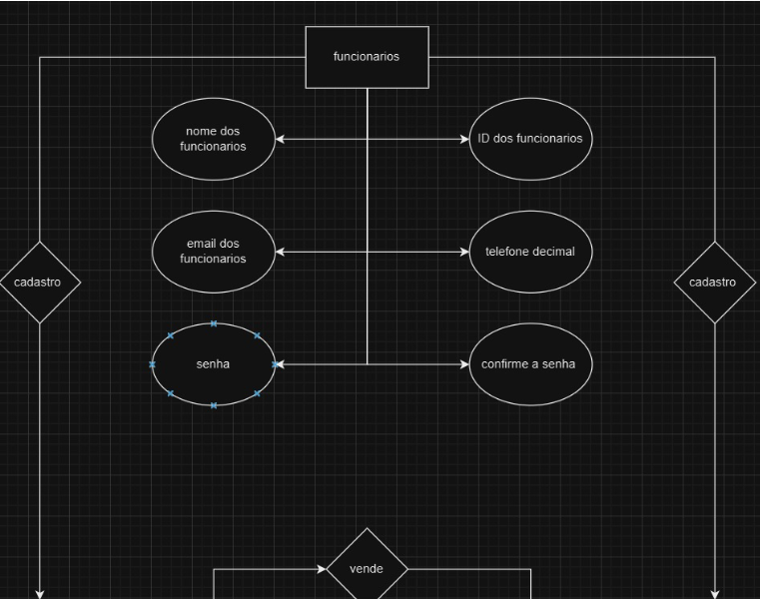

Imagem 7- diagrama feito para a programação

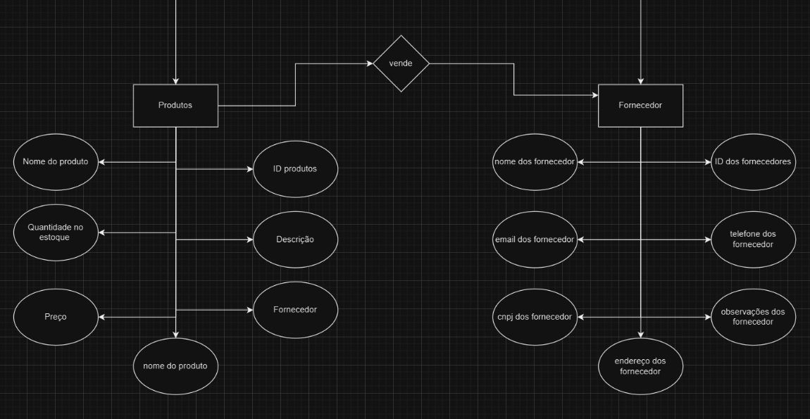

**7.1 Tabela da Sprint 2**

Imagem 8- Tabela criada para a organização do site

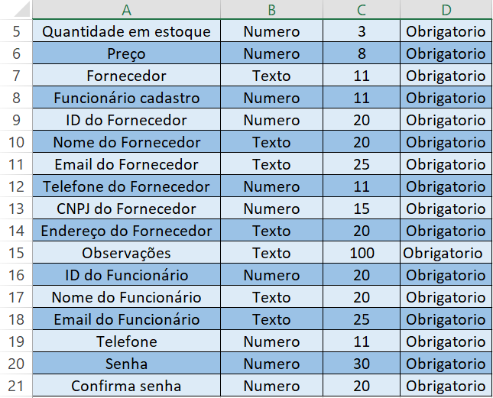

**8 MySQL DA PROGRAMAÇÃO**

Como já foi explicado anteriormente o MySQL serve para criar um banco de dados, sabendo disso, segue a programação feita para a criação de tabelas:

Imagem 9- MySQL feito para a programação

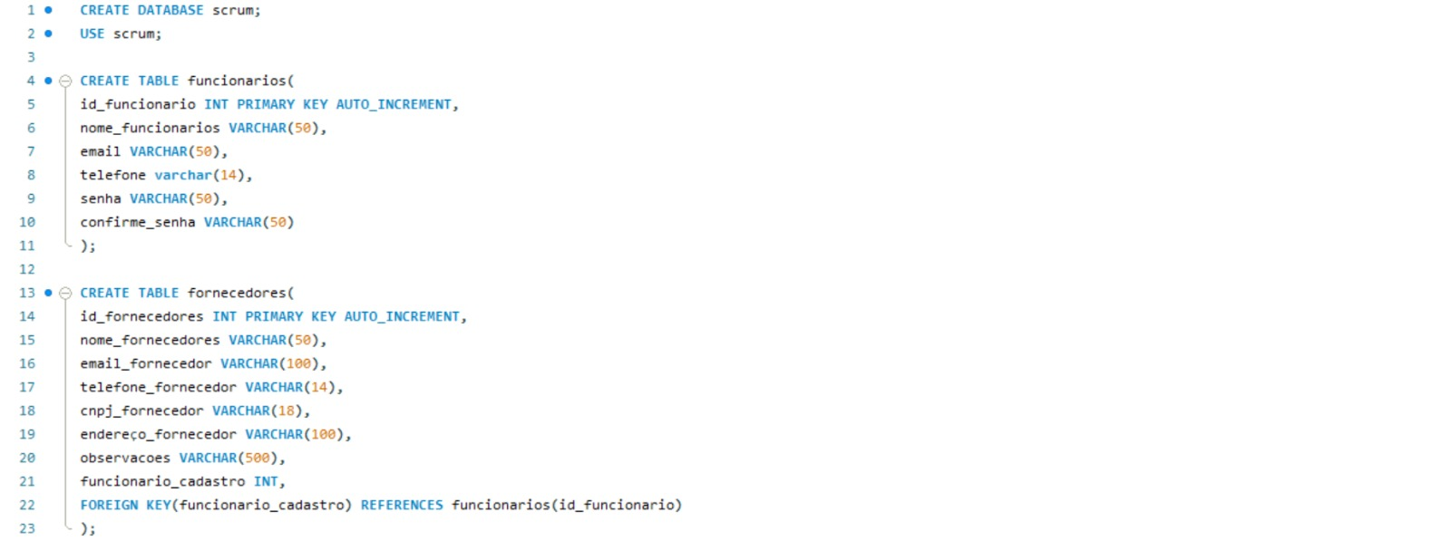

Imagem 10- Criando a tabela produtos para a programação

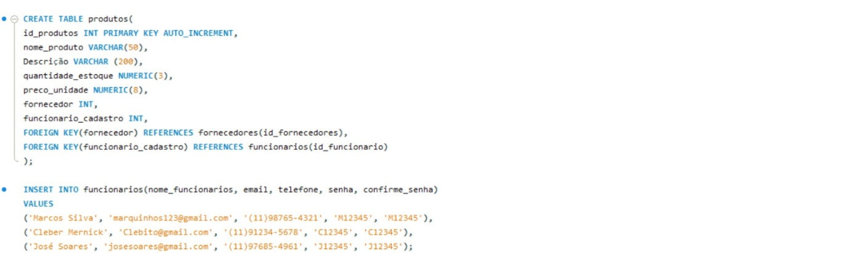

Imagem 11- Selecionando a tabela funcionários

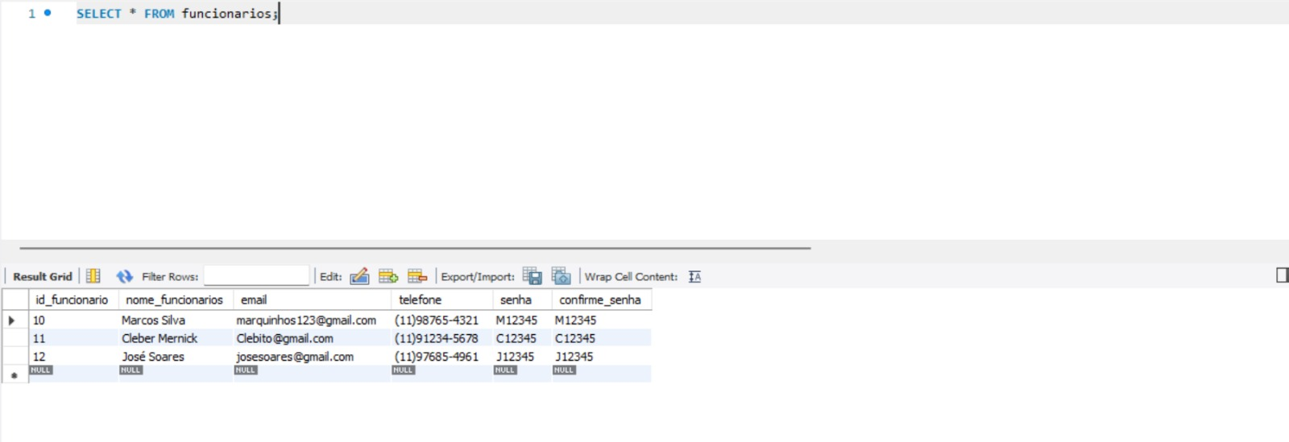

**APÊNDICE D- CÓDIGO DA PROGRAMAÇÃO DA SPRINT 2**

CREATE DATABASE scrum;

USE scrum;

CREATE TABLE funcionarios(

id_funcionario INT PRIMARY KEY AUTO_INCREMENT,

nome_funcionarios VARCHAR(50),

email VARCHAR(50),

telefone varchar(14),

senha VARCHAR(50),

confirme_senha VARCHAR(50)

);

CREATE TABLE fornecedores(

id_fornecedores INT PRIMARY KEY AUTO_INCREMENT,

nome_fornecedores VARCHAR(50),

email_fornecedor VARCHAR(100),

telefone_fornecedor VARCHAR(14),

cnpj_fornecedor VARCHAR(18),

endereço_fornecedor VARCHAR(100),

observacoes VARCHAR(500),

funcionario_cadastro INT,

FOREIGN KEY(funcionario_cadastro) REFERENCES funcionarios(id_funcionario)

);

CREATE TABLE produtos(

id_produtos INT PRIMARY KEY AUTO_INCREMENT,

nome_produto VARCHAR(50),

Descrição VARCHAR (200),

quantidade_estoque NUMERIC(3),

preco_unidade NUMERIC(8),

fornecedor INT,

funcionario_cadastro INT,

FOREIGN KEY(fornecedor) REFERENCES fornecedores(id_fornecedores),

FOREIGN KEY(funcionario_cadastro) REFERENCES funcionarios(id_funcionario)

);

INSERT INTO funcionarios(nome_funcionarios, email, telefone, senha, confirme_senha)

VALUES

('Marcos Silva', 'marquinhos123@gmail.com', '(11)98765-4321', 'M12345', 'M12345'),

('Cleber Mernick', 'Clebito@gmail.com', '(11)91234-5678', 'C12345', 'C12345'),

('José Soares', 'josesoares@gmail.com', '(11)97685-4961', 'J12345', 'J12345');

**9 PÁGINAS DE CADASTRO DE PRODUTOS COM BACK END**

Nessa Sprint precisaríamos de um banco de dados e programação back end, durante as aulas aprendemos como cada parte funciona, sendo assim criamos as seguintes páginas no site:

Imagem 12- Listagem dos produtos cadastrados

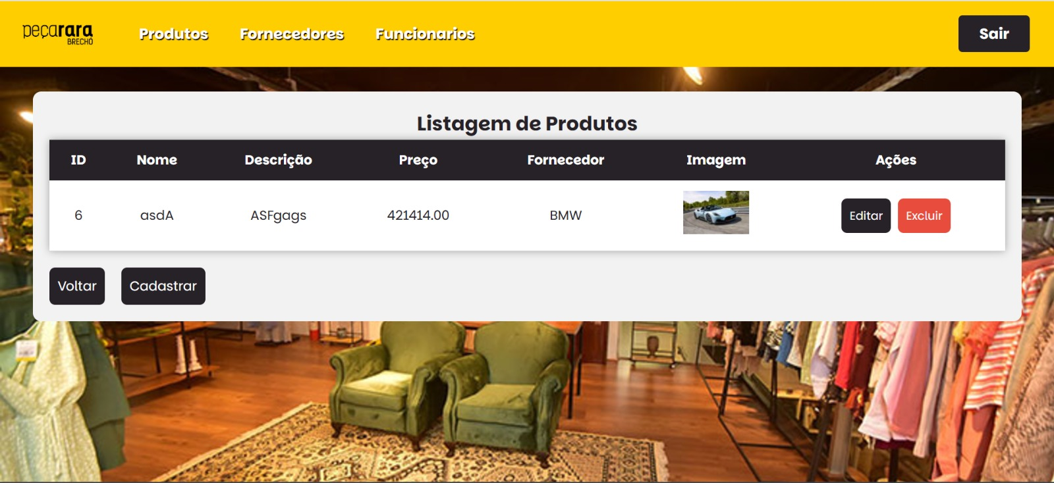

Imagem 13- Listagem dos produtos cadastrados e exclusão de algum dado indesejado

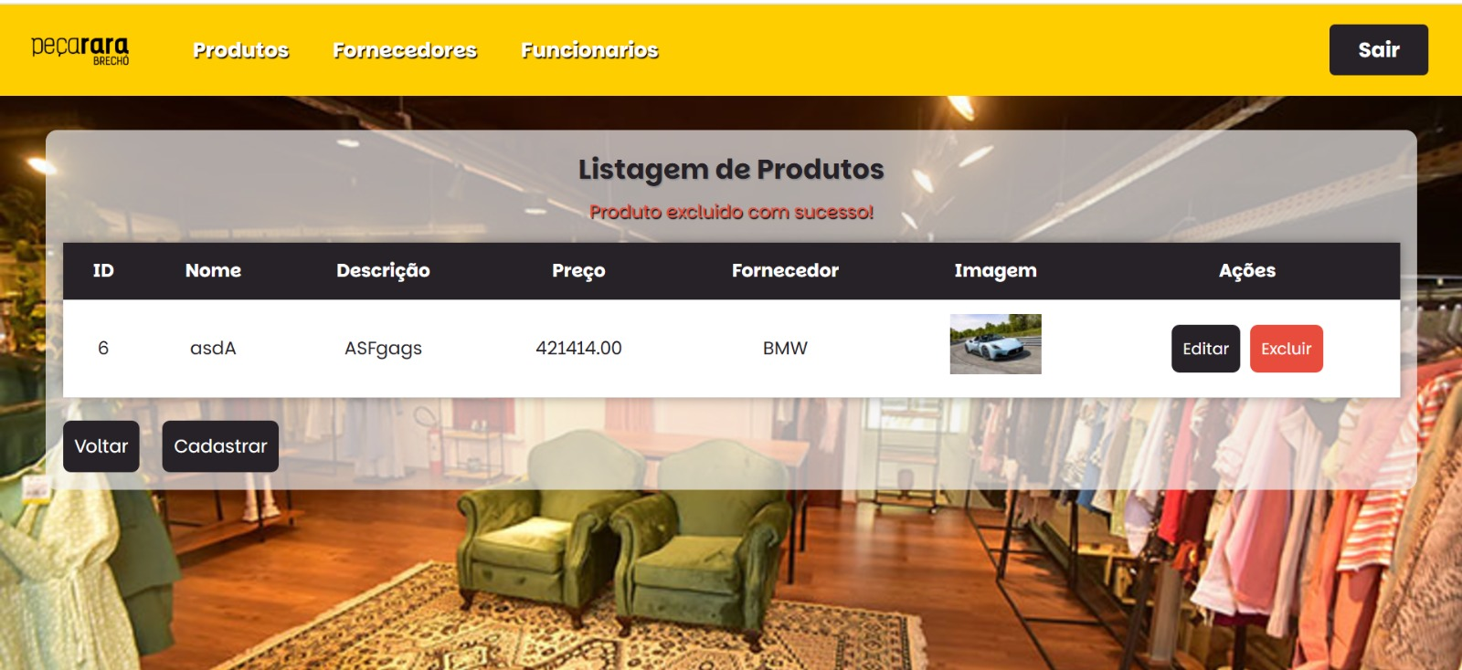

**10 PROTÓTIPO FIGMA SPRINT 2**

Como foi explicado na página 13 o Figma é uma plataforma online de criação de interfaces, wireframes e protótipos, sendo assim, realizamos as páginas do site em modelo desktop e mobile, sendo responsivo e estilizado como é possível ver nas seguintes imagens:

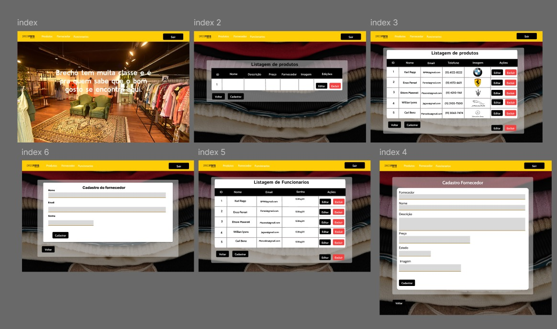

**APÊNDICE D- CÓDIGO DA PROGRAMAÇÃO SPRINT 3**

CREATE DATABASE sistema;

USE sistema;

CREATE TABLE funcionarios (

id INT PRIMARY KEY AUTO_INCREMENT,

nome VARCHAR(50) NOT NULL,

email VARCHAR(50) NOT NULL,

senha VARCHAR(255) NOT NULL

);

CREATE TABLE fornecedores (

id INT PRIMARY KEY AUTO_INCREMENT,

nome VARCHAR(100) NOT NULL,

email VARCHAR(100),

senha VARCHAR(20)

);

CREATE TABLE produtos (

id INT PRIMARY KEY AUTO_INCREMENT,

fornecedor_id INT,

nome VARCHAR(100) NOT NULL,

descricao TEXT,

preco DECIMAL(10, 2),

FOREIGN KEY (fornecedor_id) REFERENCES fornecedores(id)

);

INSERT INTO funcionarios (usuario, email, senha) VALUES ('Miguel', 'miguel@email.com', MD5('123'));

INSERT INTO funcionarios (usuario, email, senha) VALUES ('Felipe', 'Felipe@email.com', MD5('123'));

INSERT INTO funcionarios (usuario, email, senha) VALUES ('Gustavo Magalas', 'GustavoM@email.com', MD5('123'));

INSERT INTO funcionarios (usuario, email, senha) VALUES ('Gustavo Rodrigues', 'GustavoR@email.com', MD5('123'));

INSERT INTO funcionarios (usuario, email, senha) VALUES ('Nicolly', 'Nicolly@email.com', MD5('123'));